**ESCUELA NORMAL DE EDUCACIÓN PREESCOLAR**

**Licenciatura en Educación preescolar**

**Ciclo escolar 2020 – 2021**



**ESTRATEGIAS PARA LA EXPLORACION DEL MUNDO NATURAL**

**Nombre de la alumna: _Mayra Alejandra Ferrer Flores**

**Número de lista: _#8___ Grupo: __”D”____**

**Nombre del trabajo: SECUENCIA DIDACTICA**

**UNIDAD I**

**Nombre del docente: DAVID GUSTAVO MONTALVÀN ZERTUCHE**

**Fecha: ___Abril 2021____**

**EL FLUJO DE LA MATERIA Y DE LA ENERGÍA**

***RECICLAJE Y CONTAMINACIÓN***

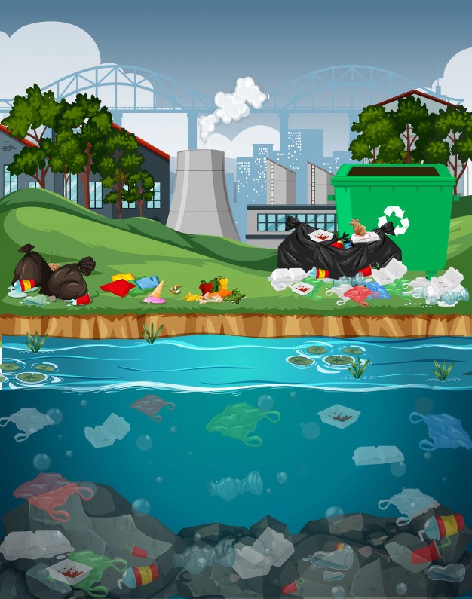

Los elementos que forman las moléculas de los seres vivos se reciclan de manera continua. Entre éstos destacan: carbono, oxígeno, hidrógeno, nitrógeno, azufre, fósforo, calcio, sodio, potasio y hierro. Estos y otros elementos que se encuentran en moléculas ricas en energía son transferidos a lo largo de toda la cadena alimentaria y finalmente son reciclados por los organismos desintegrados, que los convierten en nutrientes minerales utilizables por las plantas. Aunque a menudo puede haber excesos y déficits, la situación en toda la Tierra es que los organismos mueren y se descomponen en la misma proporción en que se forma nueva vida. Esto es, la biomasa total se mantiene casi constante, hay un flujo cíclico de materiales de vieja a nueva vida, y existe un flujo irreversible de energía de la luz solar captada hacia calor disipado.

Aquí es donde tenemos que hacer conciencia sobre lo que pasaría si todo el ecosistema es contaminado, es decir, “Si no tomamos conciencia del desastre ecológico que el hombre ha desatado en nuestro planeta las consecuencias serán terribles.

Todos debemos comprometernos a luchar sin descanso por la rehabilitación del aire, el agua y la tierra” (Rene Gerónimo 2013) y esto es lo que todos deberían de pensar, por esto es que esto se debe enseñar desde temprana edad para que los niños vayan normalizando este hecho.

**CONCEPTO DEL RECICLAJE PARA NIÑOS**

El reciclaje es una de las soluciones más usadas contra los residuos, pero no hace suficiente ya que si queremos habitar en un planeta sostenible necesitamos ir un paso más allá y cumplir con la regla de las 3R (rehúsa, recicla y reduce)

Cuando dejamos de usar algo a lo que ya no le encontramos ningún uso lo tiramos a la basura, sin embargo, cuando no tiramos esa basura y le encontramos otro uso estamos reciclando, por ejemplo, cuando ya no usamos una llanta de carro porque está pinchada o ya no la queremos podemos en vez de tirarla y contaminar podría tener otro uso como una maceta, una mesa o un columpio.

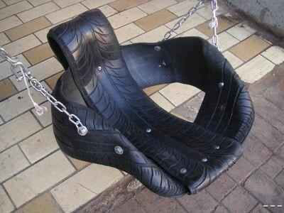

**A nivel preescolar**

Es muy importante que los niños desde temprano edad comiencen a hacer conciencia acerca de la situación en la tierra con la contaminación y darles a conocer propuestas sobre cómo cuidar la tierra.

Comenzar a darles ideas para cuidar la tierra tales como el reciclaje o el cuidado de las plantas y los animales, lo vital que es la naturaleza para el mundo.

**Al terminar preescolar los alumnos deberán:**

Reconocer que existen maneras de cuidar el medio ambiente como lo es el reciclaje, el rehusar y el reducir.

**ESCUELA NORMAL DE EDUCACIÓN PREESCOLAR DEL ESTADO DE COAHUILA**



**Nombre del estudiante normalista:** __Mayra Alejandra Ferrer Flores_____

**Grado:** _Segundo semestre___ **Sección**: _D_ **Número de Lista:** __#8 _ **Curso** Estrategias para la exploración del mundo natural

**Grado en el que realiza su aplicación**: _Preescolar__

**Periodo de elaboración**: 11 abril 2021

**Nombre del tema /contenido:** __El flujo de materia y energía ____

**Propósito de la Situación Didáctica:**

Identificar que hay muchos materiales que se pueden reciclar, para reúso, a veces en distintas formas.

Aplicar el reciclaje de manera moderada en la vida

|  |  |  |  |
| --- | --- | --- | --- |
| **Campo de Formación Académica**   * Exploración y Comprensión del Mundo Natural y Social | **Organizador Curricular 1** | **Aprendizaje esperado** | |
| MUNDO NATURAL | Participa en la conservación del medioambiente y propone medidas para su preservación, a partir del reconocimiento de algunas fuentes de contaminación del agua, aire y suelo. | |
| **Organizador**  **curricular 2** |
| Cuidado del medio ambiente. |
| **TEMA:** | EL FLUJO DE LA MATERIA Y LA ENERGIA | **SUBTEMA:** | RECICLAJE Y CONTAMINACION |
| **PROPOSITO** | * Identificar que hay muchos materiales que se pueden reciclar, para reúso,   a veces en distintas formas.   * Aplicar el reciclaje de manera moderada en la vida | | |
| **GRADO:** | Tercero | | |

|  |  |  |  |  |
| --- | --- | --- | --- | --- |
| **Actividad/consignas** | **Aprendizaje esperado** | **Organización** | **Recursos/materiales** | **Día/tiempo** |
| **Inicio**  El alumno sale al patio, se sienta en círculo y responde a las preguntas del docente:  - ¿Para qué sirve un bote de basura?  - ¿Qué pasa si tiramos la basura en el suelo?  - ¿Ves basura dentro del salón?  Una caricatura de una persona  Descripción generada automáticamente con confianza media  Después el alumno verá un video  <https://youtu.be/cvakvfXj0KE> | Participa en la conservación del medio ambiente y propone medidas para su preservación, a partir del reconocimiento de algunas fuentes de contaminación del agua, aire y suelo. | **Grupal** | **Bocinas**  **Canción** | **10 minutos** |
| **Desarrollo**  Ya que el niño tiene una idea acerca de lo que es el reciclaje con ayuda de tubos de papel de baño realizar juguetes con ayuda del docente; pintarlos y decorarlos, de esta manera el alumno estará reciclando.  Imagen que contiene interior, pequeño, llenado, tabla  Descripción generada automáticamente  **Cierre**  El alumno resuelve un par de actividades acerca del reciclaje  Diagrama  Descripción generada automáticamente  **Texto  Descripción generada automáticamente con confianza media**Para finalizar, el alumno contestara a las preguntas:  - ¿Sabes que es lo que acabas de hacer al reutilizar esos tubos de papel?  - ¿Sabes que es reciclar?  - ¿Cómo podríamos evitar la contaminación? | **Individual** | Tubos de papel  Pintura (no toxica)  Limpia pipas  Pegamento (no toxico)  Tijeras para preescolar  Hojas con actividad  Crayones | **20-30 minutos**  **10 minutos** |

|  |
| --- |
| **Observaciones:** |

**_________________________**

**Firma y/o nombre del alumno**

Matriz Re-CO

|  |  |  |  |  |
| --- | --- | --- | --- | --- |
| 1.Conceptos | 2. Grado de conocimiento | | | 3. Puedo expresarlo por escrito, de la siguiente manera: |
| No lo conozco | Lo conozco poco | Lo conozco bien |
| 1.- ¿Tienes idea de a que se refiere la palabra contaminación? |  |  | **X** | Es cuando en el entorno se ingresan elementos que afectan el equilibrio del ecosistema. |
| 2.- ¿Sabes que son las 3R? |  | **X** |  | Es una propuesta que viene de la ecología, esta nos habla sobre hábitos del consumo que tiene como propósito crear nuevos hábitos sobre el consumo. |
| 3.- ¿Conoces por qué se produce la contaminación? |  | **X** |  | Por la falta de conciencia sobre la naturaleza, es decir, no se dan cuenta que al contaminar no solo acaban con la naturaleza sino con ellos mismos. |
| 4.- ¿La basura tiene algo que ver con la contaminación? |  |  | **X** | Si, ya que la basura es la que las personas tiran en el suelo o agua causando con esto contaminación |
| 5.- ¿Sabes cuáles son las consecuencias de la contaminación? |  | **X** |  | Que la naturaleza vaya desapareciendo poco a poco provocando que la humanidad también se acabe. |

**Rubrica**

ESCUELA NORMAL DE EDUCACIÓN PREESCOLAR

Curso: Estrategias para la exploración del mundo natural

Ciclo escolar 2020-2021

Maestra: DAVID GUSTAVO MONTALVÀN ZERTUCHE

|  |  |  |  |  |  |
| --- | --- | --- | --- | --- | --- |
| Rúbrica de Propuesta didáctica | | | | | |
| Competencia:   * Utiliza metodologías pertinentes y actualizadas para promover el aprendizaje de los Conocimientos científicos de los alumnos en el campo Exploración y comprensión del mundo natural y social que propone el currículum, considerando los contextos y su desarrollo. * Incorpora los recursos y medios didácticos para que sus alumnos utilicen el conocimiento científico para describir, explicar y predecir fenómenos naturales; para comprender los rasgos característicos de la ciencia; para formular e investigar problemas e hipótesis; así como para documentarse, argumentar y tomar decisiones personales y sociales sobre el mundo natural y los cambios que la actividad humana provoca en él. | | | Problema:  En esta unidad de aprendizaje los estudiantes valorarán la importancia del conocimiento didáctico del contenido, revisarán un modelo para la planeación de la enseñanza de las ciencias, realizarán el análisis científico y didáctico de un tema y diseñarán una secuencia didáctica para enseñar ciencia a los niños de preescolar. | | |
| Referentes | Preformal | Receptivo | Resolutivo | Autónomo | Estratégico |
| **Evidencia**:  Situación didáctica donde se promueva la Indagación y la Modelización  **Criterio**:  Nombre de la actividad, campo, aspecto, competencia, propósito, aprendizaje esperado estrategia, público al que se dirige.  Modelo al que corresponde | Insuficientes aspectos pedagógicos que se le solicitan. | Cuenta con casi todos los aspectos pedagógicos que se le solicitan | Cuenta con la mayoría de los aspectos pedagógicos que se le solicitan. | Cuenta con todos los aspectos pedagógicos que se le solicitan | Cuenta con todos los aspectos pedagógicos que se le solicitan y muestra instrumentos de evaluación. |
| Reflexionar el porqué de esta metodología y modelo a trabajar de acuerdo con el contenido seleccionado (Inicio, desarrollo y cierre de la actividad. | No se muestra congruencias en cada una de las etapas son diferentes cada una | Muestra desvinculación entra cada una de las etapas sin lograr relación en las 3 de manera completa | Muestra algo de vinculación entre 2 de las 3 etapas sin lograr relación en las 3 solo congruencia en dos | Muestra vinculación entre las 3 etapas mostrando congruencia en la secuencia | Muestra vinculación entre las 3 etapas mostrando congruencia en la secuencia  Profundiza en el tema y describe clara, lógica y creativamente las ideas |

# Referencias

(Anonimo 2015) “Reciclamos para vivir mejor” rescatado de <https://www.educacioninicial.com/c/000/830-proyecto-reciclamos-para-vivir-mejor/> consultado el 16 de abril de 2021

APRENDIZAJES CLAVE PREESCOLAR. <https://www.etrillas.mx/material/LandingSeminario/recursosseminario/preescolartrillas.pdf>